Φλώρινα 09/11/2015

ΔΕΛΤΙΟ ΤΥΠΟΥ

ΠΡΑΓΜΑΤΟΠΟΙΗΣΗ ΤΗΣ 1^{ης} ΣΥΝΑΝΤΗΣΗΣ ΒΑΛΚΑΝΙΚΩΝ ΕΠΙΜΕΛΗΤΗΡΙΩΝ

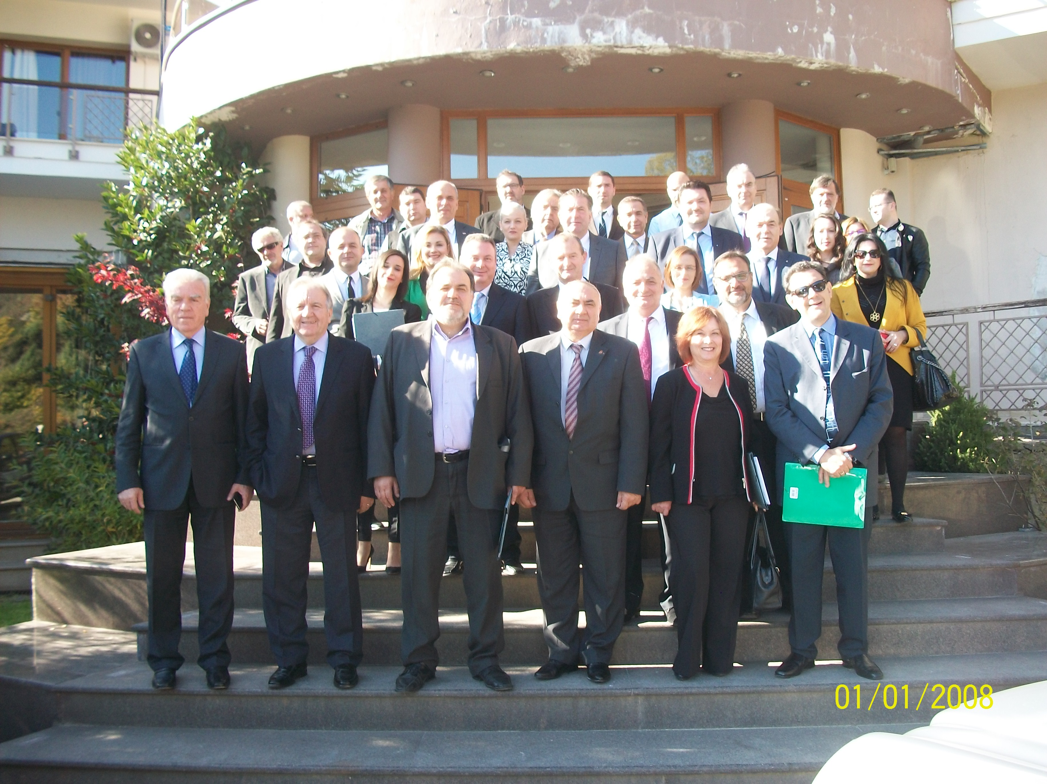

Ολοκληρώθηκαν με απόλυτη επιτυχία οι εργασίες της 1ης Συνάντησης Βαλκανικών Επιμελητηρίων, η οποία πραγματοποιήθηκε στην Φλώρινα, το Σάββατο 7 Νοεμβρίου 2015, με πρωτοβουλία του Προέδρου του Επιμελητηρίου Φλώρινας κ. Σάββα Σαπαλίδη. Η συνάντηση αυτή πραγματοποιήθηκε στα πλαίσια της συνεδρίασης της Διοικητικής Επιτροπής της Κεντρικής Ένωσης Επιμελητηρίων Ελλάδας η οποία πραγματοποιήθηκε για πρώτη φορά στην πόλη της Φλώρινας, την προηγούμενη ημέρα Παρασκευή, 6 Νοεμβρίου 2015.

Στην συνάντηση παραβρέθηκαν αντιπροσωπείες από την Κεντρική Ένωση Επιμελητηρίων Ελλάδας, με επικεφαλής τον Πρόεδρο της κ. Κωνσταντίνο Μίχαλο, και από τα Εμπορικά & Βιομηχανικά Επιμελητήρια της Βουλγαρίας, της Πρώην Γιουγκοσλαβικής Δημοκρατίας της Μακεδονίας, του Lescovac (Σερβία), και της Πάφου (Κύπρος).

Την συνάντηση τίμησαν με την παρουσία τους, η Υφυπουργός Μακεδονίας – Θράκης κα. Μαρία Κόλλια – Τσαρουχά, η νέα Αναπληρώτρια Γενική Γραμματέας Διεθνών Οικονομικών Σχέσεων κα. Τεκτονίδου Κυριακή, καθώς επίσης οι τοπικοί βουλευτές, εκπρόσωποι της Περιφερειακής & Τοπικής Αυτοδιοίκησης, των Επιμελητηρίων Κοζάνης, Καστοριάς, και Γρεβενών, του Ελληνοσερβικού Επιμελητηρίου, του Ελληνοβουλγαρικού Επιμελητηρίου και του Ελληνοιταλικού Επιμελητηρίου.
Στη συνάντηση συζητήθηκαν οι δυνατότητες περαιτέρω προώθησης της συνεργασίας μεταξύ των βαλκανικών επιμελητηρίων, αλλά και οι προοπτικές ανάπτυξης της οικονομικής και εμπορικής συνεργασίας και δικτύωσης μεταξύ των επιχειρήσεων, και ιδίως των μικρομεσαίων, σε θέματα διεθνοποίησης και εξωστρέφειας.
Όπως τόνισε στο καλωσόρισμα του ο Πρόεδρος του Επιμελητηρίου Φλώρινας κ. Σάββας Σαπαλίδης, η Φλώρινα έχει όλα εκείνα τα συγκριτικά πλεονεκτήματα για να μετατραπεί από μια απομακρυσμένη και μειονεκτική περιοχή της Ελλάδας σε πύλη των Δυτικών Βαλκανίων.
Επίσης ο κ. Κωνσταντίνος Μίχαλος τόνισε, κατά το επίσημο άνοιγμα των εργασιών, ότι η προώθηση της εξωστρέφειας των επιχειρήσεων, πρέπει να αποτελεί στρατηγική επιλογή τους και όχι απλώς ένα αντιστάθμισμα στην κρίση.
Στην συνέχεια οι εκπρόσωποι των βαλκανικών επιμελητηρίων παρουσίασαν τις δράσεις των επιμελητηρίων τους, αλλά και το γενικότερο οικονομικό και επιχειρηματικό περιβάλλον των χωρών τους.
Οι εργασίες ολοκληρώθηκαν με την ομόφωνη απόφαση να συνεχισθεί και να εκβαθυνθεί η συνεργασία με την πραγματοποίηση τακτικών συναντήσεων στο μέλλον, αλλά και με την σχεδίαση και υλοποίηση κοινών δράσεων δικτύωσης, προώθησης και προβολής ,χρηματοδοτούμενων από τα Προγράμματα Εδαφικής & Επιχειρηματικής Συνεργασίας της Ε.Ε.
Εν κατακλείδι, η συνάντηση αυτή αποτέλεσε ένα αποφασιστικό βήμα για την προώθηση της συνεργασίας και της εξωστρέφειας των επιχειρήσεων στην περιοχή της ΝΑ Ευρώπης.

Οι Πρόεδρος του Επιμελητηρίου Φλώρινας

Σάββας Σαπαλίδης

